APPEL À PARTICIPATION
au Forum des Initiatives Citoyennes
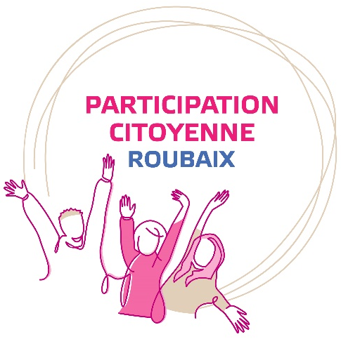
- Qu’est-ce que le Forum des Initiatives Citoyennes ?

Le Forum des Initiatives Citoyennes est un évènement convivial pendant lequel tout habitant, tout collectif d’habitants, toute association peut venir partager son expérience d’engagement et montrer aux autres qu’il est possible de s’investir par plein de biais différents.
Il rassemblera des initiatives portées :
- par les habitants eux-mêmes (ex. des voisins qui ont organisé une marche verte ou une fête de quartier, qui se sont saisis d’un dispositif participatif comme le PIC, le FTU, le budget participatif…),
- par des membres d’associations (ex. un comité de quartier qui a réalisé un diagnostic en marchant avec des habitants)
- par des classes ayant travaillé sur la mise en pratique de valeurs républicaines,
- ou par des membres d’instances participatives animées par la Ville (ex. des enfants du Conseil municipal des enfants qui présenteront leur réalisation de mandat).

Il aura lieu les vendredi 17 et samedi 18 novembre 2023.
Il comprendra deux volets mis en valeur :
- Éducation à la citoyenneté, comme un préalable à l’engagement citoyen. Le vendredi sera pour cela consacré à l’accueil de classes et d’enseignants intéressés pour découvrir les initiatives à la portée des enfants et des jeunes ainsi que des ressources pédagogiques.

- Participation citoyenne, comme un vecteur d’émancipation. Le samedi sera pour cela consacré à la découverte par le grand public de l’ensemble des initiatives citoyennes proposées sur le territoire de Roubaix.

Spécial enseignants !

- Vous souhaitez valoriser une action citoyenne menée au sein de votre établissement ou de votre classe, inscrivez-vous !
Vous avez mis en place une action visant à développer l’engagement et la participation de vos élèves et/ou favorisant la participation des parents.
Vous souhaitez participer au Forum des initiatives citoyennes et présenter aux côtés de vos élèves l’action menée, pour échanger avec d’autres et donner envie aux Roubaisiennes et Roubaisiens de s’investir, quel que soit leur âge.

Merci de renseigner le formulaire ci-dessous afin de nous faire part de votre intérêt à participer et de nous retourner cette fiche à l’adresse mail suivante :
participationcitoyenne@ville-roubaix.fr.

→ Si vous ne souhaitez pas tenir de stand avec vos élèves mais que vous êtes intéressé pour venir à la découverte des initiatives locales en matière de participation des jeunes avec vos classes, tout au long de la journée du vendredi 17 novembre 2023, nous ferons parvenir dans un second temps un lien d’inscription à l’ensemble des écoles et établissements scolaires roubaisiens.
→ Des parcours de découverte seront proposés sur les trois thématiques prioritaires du Plan laïcité et éducation à la citoyenneté :
- Lutte contre le harcèlement scolaire et les violences
- Développement de l’esprit critique, principe de laïcité et liberté de conscience, liberté d’expression
- Lutte contre les stéréotypes et respect filles-garçons

→ Le programme complet sera transmis au mois de septembre.

IDENTIFICATION DE L’ÉCOLE / DE L’ÉTABLISSEMENT SCOLAIRE
Nom de l’école / établissement
NOM - Prénom du référent de l’action
Numéro de téléphone du référent
Mail du référent
Classe(s) concernée(s)
DESCRIPTION DE L’ACTION À VALORISER
Titre de l’action menée que vous souhaitez valoriser
Date de réalisation de l’action
Objectifs poursuivis
Descriptif de l’action menée
Apports pour les élèves et pour leurs parents
PARTICIPATION AU FORUM DES INITIATIVES CITOYENNES
Je me préinscris au Forum | ☐ Oui  ☐ Non
Des outils ont-ils été produits grâce à l’action menée (jeux, guides, œuvres artistiques, etc) ? Si oui, lesquels ?
Avez-vous la possibilité de les présenter au Forum pour alimenter votre stand ?
Des temps forts seront prévus (débats, rencontres, tables rondes, etc). Seriez-vous d’accord pour y intervenir ? | ☐ Oui  ☐ Non
Des bénéficiaires de l’action pourraient-ils venir partager leur expérience le jour du Forum à vos côtés ? Si oui, combien ?
En lien avec le

